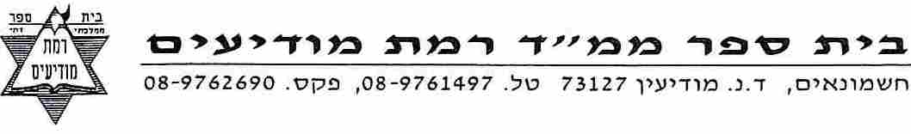
דף עבודה סנהדרין פרק ז' משניות י, יא
- עיין במשנה ד וענה: מה דינו של המסית?
- מה הכוונה הדיוט? א. אדם פשוט ב. נביא ג. אדם שוטה ד. הרבה אנשים
- מה הכוונה ל"יראה"? א. פחד ב. סכנה ג. אליל ד. אדם שרואה
- מה הכוונה "מכמינים"? א. מכים ב. מסתירים עדים ג. מזכים את העדים ד. משחדים את העדים
- המסית 2 אנשים לעבוד ע"ז. מי יהיו עדיו שיעידו נגדו בבית דין?
- מה עושים אם המסית מסית רק אדם אחד? מי יהיו עדיו? (ישנם 2 מצבים): הניסת מבקש מהמסית ואם המסית ערום ואינו יכול . אז ממקום מסתור (כגון: מאחורי הגדר) ומבקש ממנו: ואז 2 המאזינים לוקחים את המסית לבית הדין ומעידים עליו.
- מה ההבדל בין ממסית למדיח? מסית רוצה שיחידים / רבים – יעבדו ע"ז
מדיח רוצה שיחידים / רבים – יעבדו ע"ז
- משנה יא- א.קוסם בקרקס העושה קסמים באחיזת עיניים ובזריזות ידיים. האם חייב סקילה?
ב. האם מותר לעשות כן? חלק בין 2 מצבים
- האם הארי פוטר חייב סקילה?

דף עבודה סנהדרין פרק ח משניות א -ד
- ממתי ועד מתי נעשה הילד "בן סורר ומורה"?
- האם ילד פחות מגיל 13 יכול להיות "בן סורר ומורה"? כן/ לא
- כמה חודשים אחרי גיל 13 יכול הבן להיות "בן סורר ומורה"? 1/2/3/4/8/9/11/12 (הקף את הספרה הנכונה)
- האם בת יכולה להיות "בת סוררת ומורה"? כן/ לא
- כמה זה "טרטימר בשר"?
- עיין פרק ז משנה ד. איזה עונש חייב "בן סורר ומורה"?
- איזו פעולה צריך "בן סורר ומורה" לעשות כדי להתחייב?
לת"ק:
לרבי יוסי:
- ענה "חייב סקילה" או "לא חייב סקילה":

- א. אכל בשר ויין בסעודת אבלים
ב.אכל בשר ויין בחתונה
ג. אכל בשר ויין בארץ ישראל
ד. אכל בשר ויין לא כשרים
ה. אכל בשר ויין כשרים למהדרין
ו. אכל שניצל סויה ומיץ ענבים
ז. אכל בשר ובירה
ח. אכל בשר בקר ויין משובח

- השלם: אינו נעשה בן סורר ומורה עד שיגנוב ____________ ויאכל ________
- לדעת רבי יוסי הבשר והיין חייבים להיות שייכים ל____ וגם ל______
- אם האמא מרחמת על בנה הסורר ואינה רוצה לסוקלו. האם מקשיבים לה? כן/ לא
- לדעת רבי יהודה צריך כדי לסקול שתהיה "אמו ראויה לאביו". מה הכוונה? (צטט את קהתי)
- מה המשנה אומרת לגבי מצבם הבריאותי של הורי הבן הסורר? א. חייבים להיות בריאים
ב. חייבים להיות עיוורים וכו'. ג. מספיק שהאבא יהיה בריא ד. מספיק שאחד מההורים יהיה בריא
- בכמה צריך להזהיר את הבן הסורר? 1/10/3/23
- מה מקבל הבן אחרי ההתראה? סקילה /שרפה /מלקות / אזהרה חמורה
- אם חזר הבן הסורר והימשיך לאכול בשר ויין וכו', מה עושים לו? סקילה /שרפה /מלקות / אזהרה חמורה
- לאור מה שלמדת על בן סורר ומורה, האם מקרה זה מצוי ושכיח? כן/ לא
- מדוע כה מחמירים על בן סורר ומורה שבסך הכל אכל קצת בשר ושתה קצת יין?

